ほいくえんでは
おともだち たくさん
つくってくださいね。
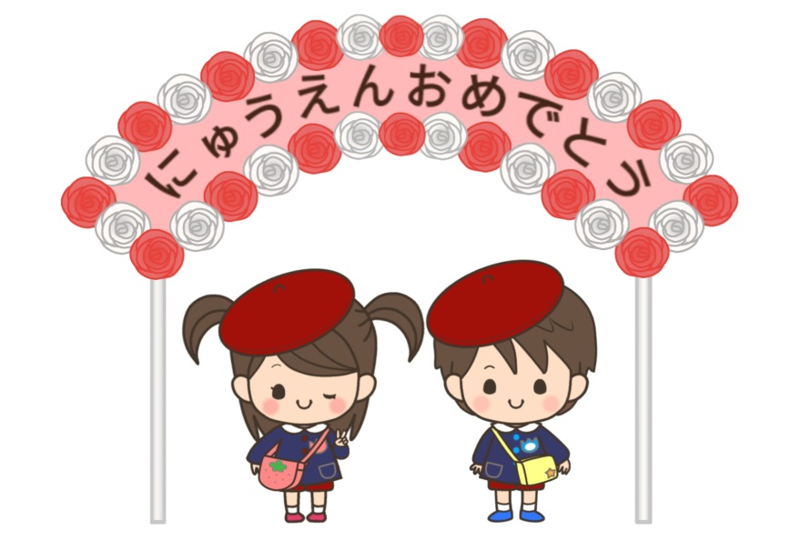

まいにち たのしいことが
たくさんありますように
おいのりしています。

ガールスカウト宮城県連盟
第 団 団委員長
平成２９年４月 日

